М б

о у

л л

о ь

д в

ё а

ж р

н

ы

й

**ул.**

**П.**

**С**

**а**

**в**

**е**

**л**

**ь**

**е**

**в**

**о**

**й**

Схема организации дорожного движения в непосредственной близости от

МОУ СОШ № 15 с размещением соответствующих технических средств, маршруты движения детей и расположение парковочных мест

проезжая часть

направление

транспортного потока

тротуар

**д. 35, к.2, ул.П.Савельевой**

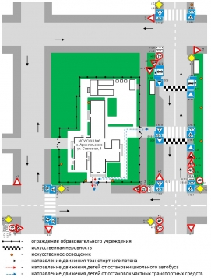

искусственная неровность

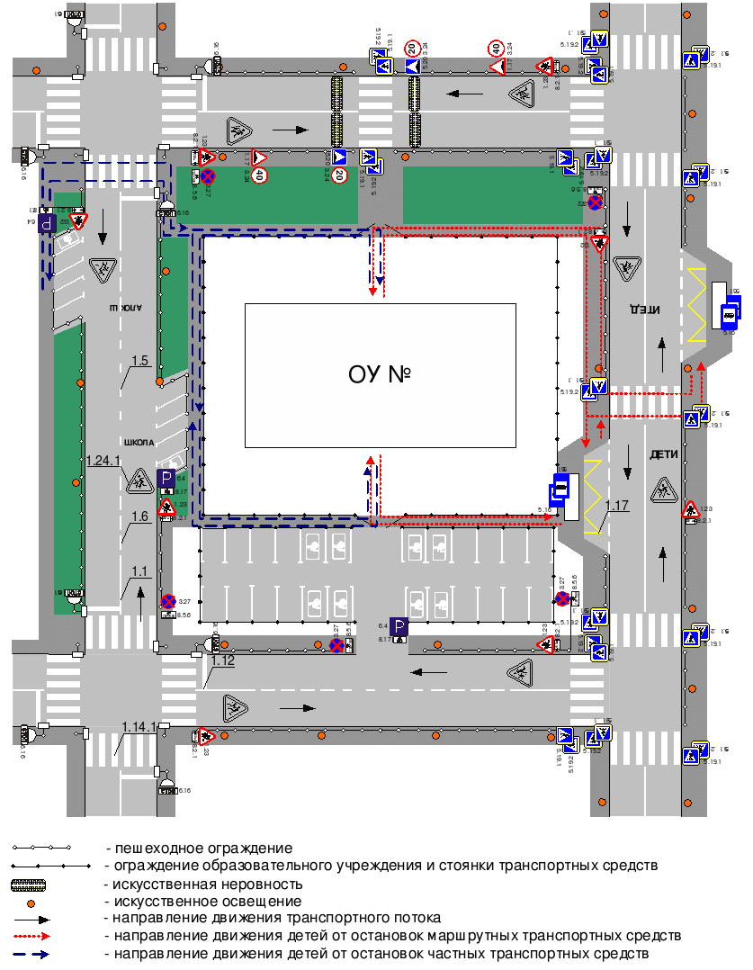

ограждение ОУ

направление движения детей

Аварии в нашем городе - Страница 98Аварии в нашем городе - Страница 98

**МОУ СОШ № 15**

**г. Твери**

ул. Артюхиной

МОУ СОШ

№ 7

г. Твери

жилая застройка

**д. 4**

**д. 2**

**д. 6**

**д. 24, к.. 5**

**д. 24, к4**

**д. 8, к.2.**

**ул. Фрунзе**

стадион